ACOMPANHAMENTO DE APRENDIZAGEM

AVALIAÇÃO

ESCOLA:
NOME:
ANO E TURMA: _____________ NÚMERO: _______ DATA:
PROFESSOR(A):

Ciências da Natureza – 7º ano – 2º bimestre

Questão 1

Assinale a alternativa que apresenta características comuns a todas as plantas.
a) Eucariótico, pluricelular, autotrófico, parede celular composta de celulose, embrião fica protegido no interior da planta-mãe.
b) Eucariótico, pluricelular, autotrófico, parede celular composta de celulose, embrião fica protegido no interior da planta-mãe, tem raiz, caule e folhas.
c) Eucariótico, pluricelular, autotrófico, parede celular composta de celulose e vasos condutores de seiva.
d) Eucariótico, pluricelular, autotrófico, parede celular composta de celulose, embrião fica protegido no interior da planta-mãe e apresenta flores.

Questão 2

Analise as frases abaixo. Em seguida, escolha a alternativa que apresenta a sequência de palavras correspondentes a elas, na ordem correta.
I. Tecido responsável pelo crescimento.
II. Organoides que armazenam substâncias, como água e sais minerais.
III. Tecido que conduz a seiva orgânica.
IV. Tecido que conduz a seiva com sais minerais e água.

a) I. meristema; II. vacúolo; III. floema; IV. xilema
b) I. floema; II. vacúolo; III. meristema; IV. xilema
c) I. meristema. II. vacúolo; III. xilema; IV. floema
d) I. vacúolo, II. xilema; III. floema; IV. meristema

Questão 3

As plantas atuais podem ser classificadas em quatro grandes grupos de acordo com a presença ou ausência de certas características. Com base nessa informação, responda às questões a seguir.
a) Qual é a importância dos vasos condutores para as plantas? Existem plantas que não possuem vasos condutores? Se existem, a que grupo pertencem?
______________________________________________________________________________________
______________________________________________________________________________________
______________________________________________________________________________________
______________________________________________________________________________________

b) Qual é a vantagem que as pteridófitas têm em relação às briófitas?
______________________________________________________________________________________
______________________________________________________________________________________
______________________________________________________________________________________
______________________________________________________________________________________

c) Quais são as vantagens das gimnospermas e das angiospermas em ter estruturas reprodutivas como o grão de pólen e as sementes, em relação às briófitas e às pteridófitas?
______________________________________________________________________________________
______________________________________________________________________________________
______________________________________________________________________________________
______________________________________________________________________________________

d) Quais são as estruturas exclusivas apresentadas pelo grupo com maior número de espécies de plantas atuais?
______________________________________________________________________________________
______________________________________________________________________________________
______________________________________________________________________________________
______________________________________________________________________________________

Questão 4

Um aluno do 7º ano ficou muito intrigado quando, na aula de Ciências, sua professora disse que a batata-
-inglesa é um caule e que ela pode gerar uma nova planta. Quando voltou para casa, o aluno colocou uma batata-inglesa em um copo e acrescentou um pouco de água, sem que ela ficasse completamente imersa. Após algumas semanas, ele observou o surgimento de brotos, raízes e ramos. Como isso foi possível?
______________________________________________________________________________________
______________________________________________________________________________________
______________________________________________________________________________________
______________________________________________________________________________________

Questão 5

Com relação aos animais, responda às questões a seguir.
a) Quais são os dois grandes grupos nos quais eles são classificados?
______________________________________________________________________________________
______________________________________________________________________________________

b) Quais são as características que diferenciam um grupo do outro?
______________________________________________________________________________________
______________________________________________________________________________________
______________________________________________________________________________________
______________________________________________________________________________________

c) Por que essa classificação é considerada apenas didática?
______________________________________________________________________________________
______________________________________________________________________________________
______________________________________________________________________________________
______________________________________________________________________________________

d) Qual dos dois grupos apresenta o maior número de espécies?
______________________________________________________________________________________
______________________________________________________________________________________
______________________________________________________________________________________
______________________________________________________________________________________

Questão 6

Com base nas afirmações a seguir, assinale a alternativa correta.
I. Os platelmintos apresentam digestão extra e intracelular e não apresentam sistema circulatório nem respiratório.
II. Os artrópodes fazem digestão extracelular e apresentam sistema circulatório e respiratório.
III. A digestão dos poríferos ocorre via intracelular, e eles não possuem nenhum tecido verdadeiro.

a) Dentre os três grupos descritos acima, pode-se afirmar que o mais simples é o dos artrópodes e o mais complexo é o dos platelmintos.
b) Dentre os três grupos descritos acima, pode-se afirmar que o mais simples é o dos platelmintos e o mais complexo é o dos artrópodes.
c) Dentre os três grupos descritos acima, pode-se afirmar que o mais simples é o dos poríferos e o mais complexo é o dos artrópodes.
d) Dentre os três grupos descritos acima, pode-se afirmar que o mais simples é o dos poríferos e o mais complexo é o dos platelmintos.

Questão 7

O gráfico abaixo representa o número de casos de esquistossomose em uma cidade hipotética no decorrer de alguns anos. Analise o gráfico e, em seguida, responda às questões.

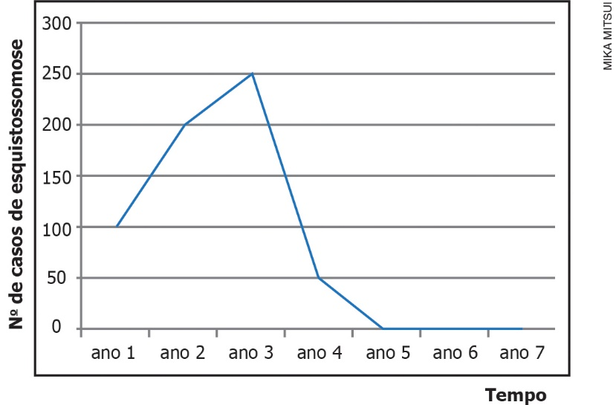

a) O que aconteceu com o número de casos de esquistossomose ao longo dos anos?
______________________________________________________________________________________
______________________________________________________________________________________
______________________________________________________________________________________
______________________________________________________________________________________

b) Que medidas podem ter sido tomadas para o combate aos casos de esquistossomose?
______________________________________________________________________________________
______________________________________________________________________________________
______________________________________________________________________________________
______________________________________________________________________________________

Questão 8

Preencha o quadro indicando na coluna correta o número que corresponde a cada característica apresentada abaixo.

1. Esqueleto cartilaginoso sem tecido ósseo
2. Bexiga natatória
3. Ectotermia
4. Linha lateral
5. Coração com duas cavidades
6. Esqueleto com ossos e cartilagens
7. Respiração branquial
8. Brânquias protegidas pelo opérculo
9. Clásper

Características exclusivas de peixes cartilaginosos | Características exclusivas de peixes ósseos | Características comuns aos 2 grupos

Questão 9

Com relação à adaptação dos vertebrados ao ambiente terrestre, responda às questões a seguir.
a) Por que os anfíbios não são considerados totalmente independentes do ambiente aquático?
______________________________________________________________________________________
______________________________________________________________________________________
______________________________________________________________________________________
______________________________________________________________________________________

b) Qual é o grupo dos primeiros vertebrados que se tornou completamente adaptado ao ambiente terrestre?
______________________________________________________________________________________
______________________________________________________________________________________
______________________________________________________________________________________
______________________________________________________________________________________

c) Descreva três características que possibilitaram a colonização definitiva do ambiente terrestre.
______________________________________________________________________________________
______________________________________________________________________________________
______________________________________________________________________________________
______________________________________________________________________________________

Questão 10

Complete o quadro abaixo fazendo comparações entre répteis, aves e mamíferos.

 | Répteis | Aves | Mamíferos
Revestimento do corpo
Respiração
Regulação da temperatura
Local do desenvolvimento do embrião
Cavidades cardíacas

